

**Rapport LAB 1**

**Réalisé par :**

Yassine BOUZIANE

Année Universitaire : 2022-20*23*

1. **Exercice 1**

* **Program :**

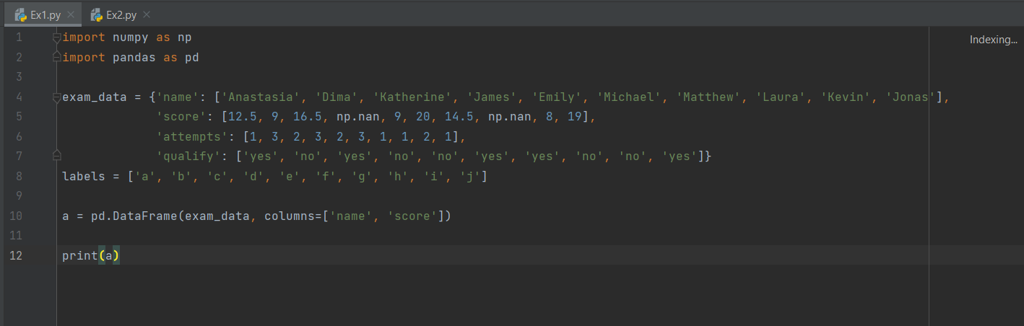

* **Execution :**

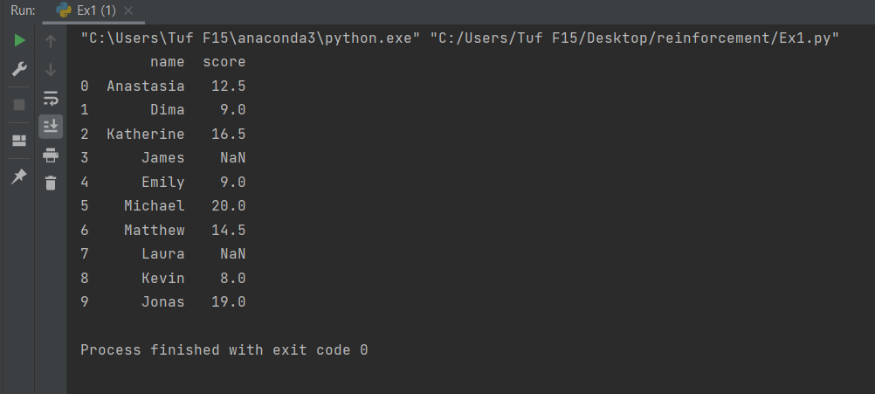

1. **Exercice 2**

* **Program :**

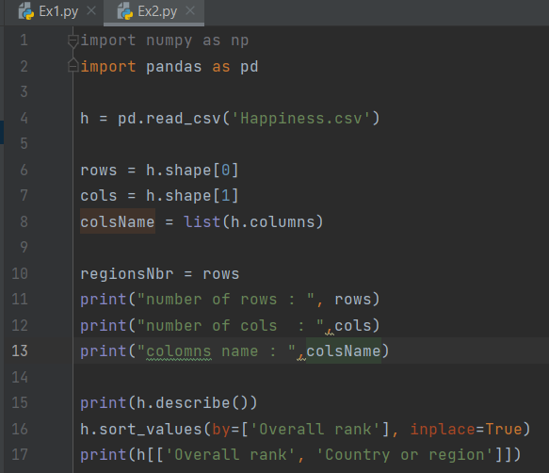

* **Number of columns and rows :**

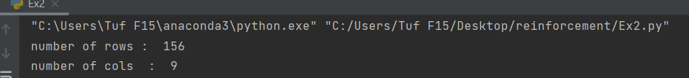

* **Columns name :**





* **Mean and Median :**

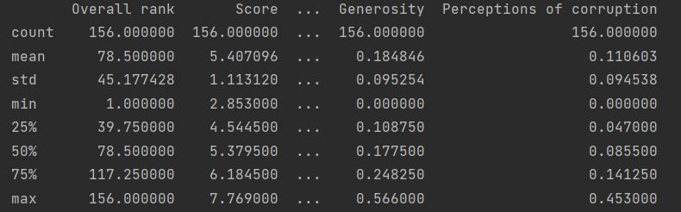

* **How many region do we have in happiness dataset ? :**

